Componente curricular: LÍNGUA INGLESA

9º ano – 1º bimestre

SEQUÊNCIA DIDÁTICA 3 – Traffic signs

Unidades temáticas

Práticas de escrita; gramática

Objetos de conhecimento

Produção de textos escritos, com mediação do professor/colegas; verbos modais: *should*, *must*, *have to*

Habilidades

(EF09LI12) Produzir textos (infográficos, fóruns de discussão *on-line*, fotorreportagens, campanhas publicitárias, *memes*, entre outros) sobre temas de interesse coletivo local ou global, que revelem posicionamento crítico.

(EF09LI16) Empregar, de modo inteligível, os verbos *should*, *must*, *have to* para indicar recomendação, necessidade ou obrigação.

Tempo estimado

3 aulas

1a Etapa: uma aula para a contextualização das habilidades de leitura e de interpretação de códigos verbais e não verbais, mais especificamente, de placas de trânsito, com questões gerais e perguntas de compreensão.

2a Etapa: uma aula para o reconhecimento e a utilização de placas de trânsito como um gênero que combina instrução verbal e não verbal.

3a Etapa: uma aula para a produção final, que é o momento em que os estudantes podem colocar em prática sua leitura de placas como textos instrucionais, de forma a relacionar essa prática a uma ação social de

prevenção de acidentes.

Avaliação: uma aula.

Se houver algum imprevisto, reserve uma ou duas aulas a mais na etapa necessária.

Desenvolvimento

Esta sequência didática objetiva desenvolver nos estudantes a habilidade de desenvolver estratégias para a leitura de diferentes modalidades da linguagem instrucional, as quais vão além da palavra escrita. De forma específica, o trabalho com placas de trânsito é uma possibilidade para discutir como lemos e produzimos sentidos com imagens correlacionadas a textos. Para isso, ao final, eles deverão ser capazes de produzir placas de sinalização de trânsito com o objetivo não apenas de instruir, mas de provocar uma ação de prevenção na comunidade.

1ª Etapa (Aula1)

1. Responda às perguntas abaixo.

a) Para que servem placas de trânsito?

___________________________________________________________________________________

Para alertar/instruir todos os participantes do trânsito sobre seus direitos e deveres.

b) Como elas se constituem?

___________________________________________________________________________________

Com símbolos e/ou texto escrito.

c) Quem é o público-alvo de placas de trânsito?

___________________________________________________________________________________

Pedestres, ciclistas, motociclistas, motoristas etc.

d) Onde as placas de trânsitos podem ser encontradas?

___________________________________________________________________________________

Em estradas, ruas, estação ferroviária etc.

2. Observe as imagens abaixo e responda às perguntas.

I. 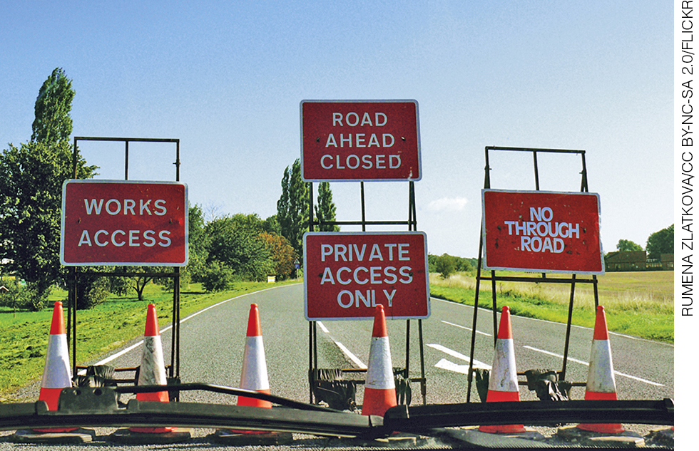

II. 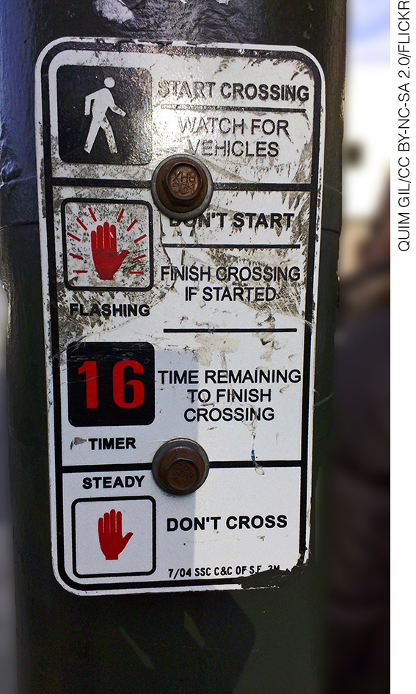

a) Quem é o público-alvo das placas de trânsito retratadas nas imagens I e II? Justifique.

___________________________________________________________________________________

Imagem I: Motorista e (moto)ciclista, já que a o termo “road” se refere, em especial, a vias preparadas para viagens. Imagem II: Pedestres (símbolo que representa alguém caminhando).

b) Em quais locais essas placas poderiam ser encontradas? Justifique.

___________________________________________________________________________________

A primeira poderia ser encontrada em uma rodovia, e a segunda poderia ser encontrada em uma avenida/cruzamento.

c) Quais são os impedimentos representados nas placas das imagens?

___________________________________________________________________________________

Na primeira imagem, não passar/continuar; na segunda imagem, atravessar com calma ou não atravessar.

d) Quais poderiam ser as consequências do não cumprimento dos alertas nas imagens?

___________________________________________________________________________________

Na primeira, você pode atropelar os funcionários que trabalham no local; na imagem II, pode ser atropelado.

3. Considering the images above, decide if the statements below are true (T) or false (F):

( T ) In the first image, drivers are not allowed to continue.

( T ) In the second image, the flashing symbol is a warning for not start crossing or for going faster (when already in the middle of the lane).

( F ) “Watch for” in the second image means “don’t worry”.

( F ) “Time remaining to finish crossing” in the second image means you must stop crossing.

( T ) “Steady” in the second image means “not move”.

( T ) In both images, the color “red” means “attention”.

2ª Etapa (Aula 2)

1. Observe as imagens I e II abaixo e assinale a(s) alternativa(s) correta(s).

I. 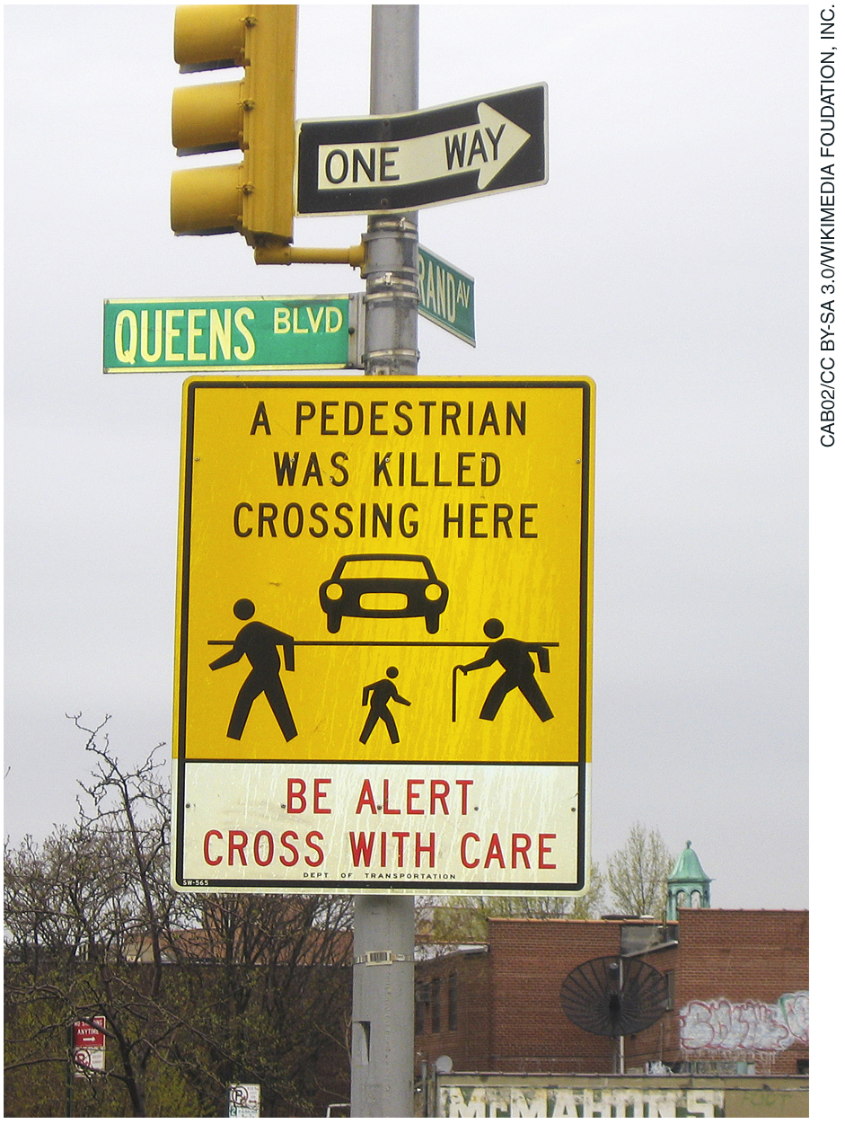

( x ) There is an adult, a child and an elderly crossing.

( ) Three people died there.

( x ) You should cross with attention.

II. 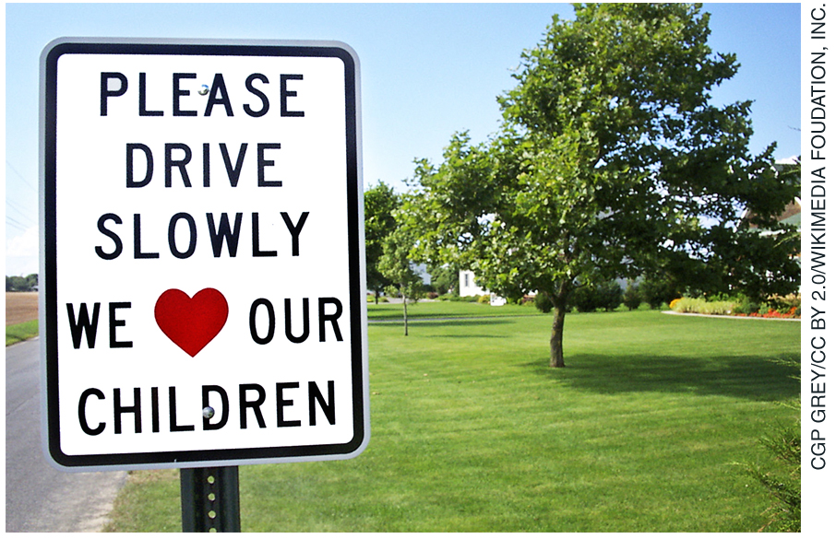

( x ) “Please” represents a request.

( ) There is a fixed speed limit.

( ) You should drive with love.

2. Compare as imagens anteriores para responder às perguntas abaixo.

a) Qual das imagens acima causa maior comoção em você? Justifique.

___________________________________________________________________________________

Resposta pessoal.

b) Qual delas apresenta uma linguagem mais informal? Justifique.

___________________________________________________________________________________

A segunda (pelo uso da expressão “we love our children”, e pelo uso da figura de coração).

c) Qual das placas apresenta uma necessidade/obrigação e qual apresenta uma solicitação? Justifique.

___________________________________________________________________________________

A primeira apresenta uma necessidade/obrigação (pelo uso do imperativo), e a segunda apresenta mais uma solicitação (marcada pelo uso de “please”).

d) Quais são as diferenças entre as figuras/desenhos que acompanham a linguagem verbal na imagem I e na imagem II?

___________________________________________________________________________________

Na imagem I, há símbolos mais convencionados de placas de trânsito, ao passo que a imagem II apresenta uma imagem mais subjetiva/interpretativa.

e) Quais são as semelhanças entre as imagens I e II?

___________________________________________________________________________________

As duas chamam a atenção para cuidados no trânsito e usam o vermelho para destacar o alerta.

3. Use *must*, *have to* ou *should* nas frases abaixo.

As respostas aqui podem variar, já que dependem do fato de o estudante interpretar as situações como uma recomendação apenas ou como uma necessidade, obrigação. Neste momento, é importante que você discuta o que representa usar “must” e should” com efeitos de sentido diferentes.

a) You ..................... be alert when crossing the street; otherwise, you will suffer an accident.

b) There are many children here. You ..................... drive slowly.

c) You ....................... leave your car here if you drink.

d) You ........................... keep your cell phone away when you are driving.

e) You ......................... look for a pedestrian crossing.

3ª Etapa (Aula 3)

Imagine que você participará de uma campanha na sua escola a fim de estimular ações de prevenção de acidentes próximos ao seu ambiente escolar. Para isso, você deverá criar, em dupla, duas placas de trânsito que contenham símbolos (que você pode desenhar ou recortar de revistas) combinados a frases de impacto.

Acompanhamento das aprendizagens/habilidades dos estudantes

Nesta sequência, o professor pode avaliar considerando o uso adequado e coerente da linguagem verbal (em forma de frase de impacto) e não verbal (em forma de símbolo/imagem) no posicionamento em relação à prevenção de acidentes. Além disso, pode observar se as relações estabelecidas entre a imagem e a frase estão coerentes com uma linguagem que provoque comoção.